Fylgikvillar
Fylgikvillar sykursýkinnar eru í hjarta, æða og taugakerfi. Þróun fylgikvilla er ferli sem gerist á löngum tíma og helst að mestu í hendur við það að vera of hár í blóðsykri í langan tíma. Þættir eins og erfðir og aðrir sjúkdómar geta einnig haft áhrif á þróun.
Góð blóðsykurstjórnun er alltaf besta forvörn og meðferð.
Mikilvægt er að blóðþrýstingur og blóðfituhlutfall sé einnig meðhöndlað ef með þarf. Einnig er fólki ráðlagt að hætta að reykja og neyta áfengis í hófi.
Fylgikvillar sykursýkinnar koma fram bæði í smáæða- og stóræðakerfum líkamans og hafa áhrif á taugakerfið.
Mikilvægt er að vera í reglulegu eftirliti í sykursýkismóttöku.

Fylgikvillar í smáæðakerfinu hafa áhrif á:
Augu
Sykursýkistengdur augnskaði er ein algengasta ástæða blindu hjá einstaklingum á aldrinum 30 til 65 ára í þróuðum ríkjum. Til eru leiðir til að meðhöndla slíkan skaða á byrjunarstigi.
Háræðar í augnbotnunum verða lekar og það skortir súrefni á svæðinu sem smám saman veldur breytingum í augnbotni sem gæti þróast út í blindu ef ekkert er að gert. Þó svo smávægilegar breytingar séu byrjaðar verður ekki breyting á sjón til að byrja með.
Ef ekki eru komnar breytingar í augnbotna er mælt með því að fara til augnlæknis annað hvert ár þar sem sýnt hefur verið fram á að með því móti uppgötvast breyting mjög fljótt eftir að hún birtist. Annars er það í höndum augnlæknis hversu oft viðkomandi þarf að mæta í eftirlit.
Sykursýkistengdur augnskaði skiptist í eftirfarandi stig:
Nonproliferative retinopathy sem veldur ekki skaða á sjón
Meðferð er góð stjórn á blóðsykri, blóðfitu og blóðþrýstingi. Reglulegt eftirlit á 6 til 12 mánaða fresti.
Maculopathy getur valdið skaða á sjón.
Meðferð er góð stjórn á blóðsykri, blóðfitu og blóðþrýstingi og eftirlit hjá sérfræðingi
Pre-Proliferative retinopathy getur valdið skaða á sjón.
Meðferð hjá sérfræðingi. Á þessu stigi getur hröð lækkun á blóðsykri valdið meiri skaða, betra er að lækka gildi í áföngum í nokkra mánuði.
Proliferative retinopathy, getur valdið skaða á sjón.
Meðferð í höndum sérfræðinga. Þörf er á að bregðast skjótt við.

Nýru
Sykursýkistengdur skaði á nýrum er á meðal algengustu ástæðna endastigs nýrnabilunar í þróuðum löndum.
Erfitt getur verið að meðhöndla fylgikvilla í nýrum og þarf því að leggja megináherslu á að fyrirbyggja.
Áhættuþættir eru:
- Léleg blóðsykurstjórn
- Samleið með sykursýki í langan tíma
- Staðfestir aðrir fylgikvillar sykursýkinnar
- Kynþáttur (Asíu, Pima indiánar)
- Hár blóðþrýstingur
- Fjölskyldusaga um sykursýkistengdan skaða á nýrum
- Fjölskyldusaga um háan blóðþrýsting
Skoðuð er starfsemi nýrna með þvag- og blóðprufu einu sinni á ári.
Taugkerfi
Sykursýkistengdur skaði í taugkerfi er nokkuð snemmkominn og algengur fylgikvilli. Eins og með fylgikvilla í augum haldast líkur á því að fá þennan fylgikvilla í hendur við blóðsykur-blóðfitu- og blóðþrýstingsstjórnun ásamt lengri samleið með sykursýki en grunnurinn er óstjórn á blóðsykri. Hann hefur óheppileg áhrif á starfsemi æðakerfisins, starfsemi æðanna sem næra taugarnar og bein óheppileg áhrif á taugarnar sjálfar.
Algengast er að áhrif á taugakerfið sé blanda af skyn- og hreyfitaugaröskun sem kemur yfirleitt fyrst fram í fótum. Gert er ráð fyrir að 15-50% einstaklinga með sykursýki finni fyrir einkennum eða teikn um taugakvilla.
Einkenni þessa fylgikvilla eru dofi, náladofi, þreyta, verkir og brunatilfinning. Algengt rauntímaeinkenni blóðsykurhækkunar er sinadráttur.
Einnig eru dæmi þess að áhrifin séu einnig í ósjálfráðataugakerfinu og hafi þá áhrif á meltingu, niðurgangur/hægðatregða, röskun á starfsemi þvagblöðrunnar, stinningarvandi, hjartsláttartruflunum og geti valdið blóðþrýstingsfalli við það að fara úr láréttri stellingu í upprétta eða úr setu í stöðu. Gert er ráð fyrir að um 60% karla með sykursýki sem komnir eru yfir sextugt séu með stinningarvanda.
Almennt er ástand fóta skoðað einu sinni á ári en oftar ef með þarf t.d. þegar einstaklingur er í aukinni hættu á taugskemmdum þá eru fætur skoðaðir á 3ja til 6 mánaða fresti.

Fylgikvillar í stóræðakerfinu

Æðakölkun verður í kransæðunum sem næra hjartavöðvann, hálsæðum sem næra heilann og í stórum æðum í fótleggjum. Afleiðingar þess eru að þrengingar verða í æðunum sem geta endað með stíflu.

Eðli þessa fylgikvilla er æðakölkun þar sem kalksöfnun á sér stað inn á æðaveggi og þrengir æðarnar. Þau líffæri sem þetta hefur mest áhrif á eru hjarta, heili og fætur.
Í um það bil 70% af dauðsföllum einstaklinga með sykursýki eru vegna þessa fylgikvilla að mestu vegna kransæðastílfu og heilablæðingar. Einnig er aukin sjúkdómsbyrði einstaklinga með sykursýki vegna skemmda á hjartavöðva, hjartverkja, hjartabilunar, heilablóðfalls og æðaþrengsla í fótum (intermittent claudication).
Ættarsaga skiptir máli í þessari þróun en þessar breytingar eiga sér stað fyrr í lífinu og eru alvarlegri hjá einstaklingum með sykursýki en öðrum.

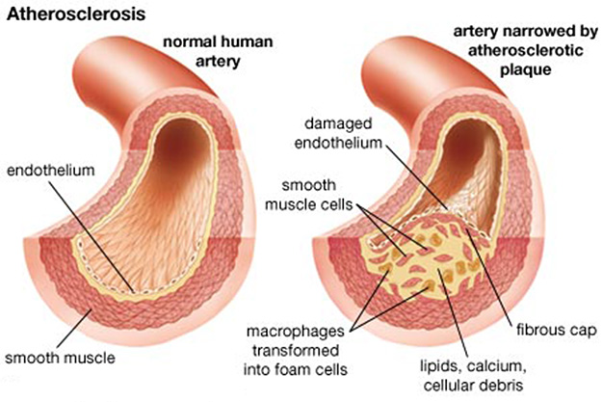

Kransæðarnar sjá um að næra hjartavöðvann (Coronary circulation), truflun á blóðflæði
um þær getur valdið skemmdum á honum ýmist staðbundnum sem veldur varanlegu
heilsutjóni eða orðið til þess að stöðva starfssemi hans sem veldur dauða.

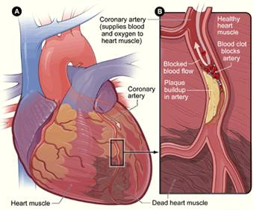

Æðakölkun getur orðið í æðum sem flytja súrefni og næringu til heilans (Cerebral
circulation).

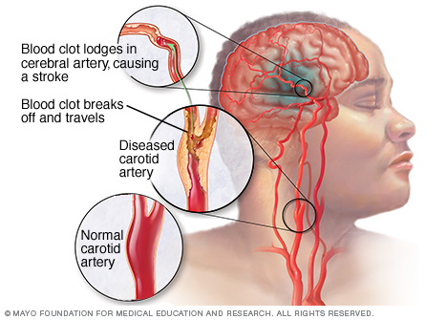

Það getur leitt til þess að litlir blóðtappar losna og geta valdið tímabundinni truflun (Trandient ischaemic attack eða TIA) sem gengur til baka á nokkrum mínútum eða klukkustundum. Einnig er hætta á heilablæðingu sem getur valdið varanlegu heilsutjóni eða dauða.

Útæðablóðrásin nærir handleggi, hendur, fótleggi og fætur. Æðakölkun í þessari blóðrás getur valdið skemmdum í vefjum þar sem truflun er á eðlilegu blóðflæði og þar með súrefnis- og næringarefnaflutningi til þeirra.

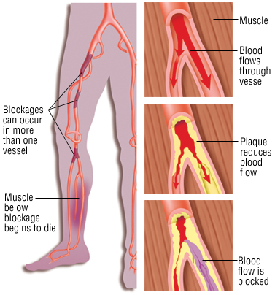

Aukin hætta er á blóðtappa, verkir sem geta versnað við það að hreyfa sig en ef staðið er kyrr í smá stund þá líða þeir frá og hægt er að halda áfram smá spöl en ferlið endurtekur sig því vöðvarnir fá ekki nægt súrefni og orkuefni til að anna eftirspurn vegna hreyfingarinnar. Í erfiðari tilfellum geta verið verkir á næturna sem lagast við það að setjast upp og láta fætur hanga út fyrir rúmstokkinn eða við það að ganga um. Einkenni geta einnig verið fótapirringur að kvöldi eða óeðlilegur fótkuldi.
Þetta ásamt skerðingu á tilfinningu sem sykursýkistengdur skaði í taugakerfi veldur eykur líkur á sáramyndun á fótum og hægir mjög á gróanda, einnig eru meiri líkur á sýkingu vegna hægrar endurnýjunar.

Sykursýkisfótur

Skoða þarf fætur einu sinni á ári og oftar ef hætta er á sáramyndun. Skoðað er hvort merki séu um taugskemmdir, æðaþrengsli, aflögun fótar, sigg og bjúg. Almenna umhirðu og rakastig fóta. Fræða þarf um mikilvægi umhirðu fóta og fótabúnaðar.
Ef um sár er að ræða þarf að greina uppruna þess hvort um er að ræða sár vegna taugaskemmda eða æðaþrengsla. Fótasár þarfnast meðhöndlunar sérfræðinga í sárameðferð, létta þarf álagi og vakta reglulega merki um sýkingu.
Ef sýking kemur þarf að meðhöndla með sýklalyfjum og rúmlegu. Fylgjast vel með hjarta- og nýrnastarfsemi.
Drep getur komið í sár og þarf að vera vakandi fyrir því og meðhöndla.
Hægt er að halda fótum heilbrigðum með því þrífa og þurrka fætur vel, að koma í veg fyrir söfnun og fjarlægja sigg, klippa neglur og viðhalda eðlilegum raka í húðinni. Vera í skóm sem hvergi nudda eða aflaga fætur og vera í sokkum í skónum.

Húð
Auknar líkur eru á tvennskonar húðkvillum hjá einstaklingum með sykursýki.
Annars vegar er það Acanthosis nigricans sem er litabreyting í húð. Húðin dökknar og áferð hennar breytist. Þetta gerist helst í húðfellingum, á hálsi, armkrika og nára. Þetta er algengara hjá einstaklingum í ofþyngd og með mikið insulinviðnám.
Þeir sem hafa þennan kvilla og eru ekki með sykursýki eru í aukinni hættu á að þróa með sér sykursýki tegund 2 þar sem þetta getur verið ábending um insulínviðnám.
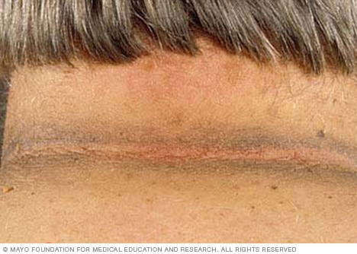

Hins vegar er það Necrobiosis lipoidica. Kemur fram sem blettir í húð á sköflungi. Getur gerst hjá einstaklingum með sykursýki tegund 1 og 2.
Algengt er að einstaklingar sem fá þessa bletti séu með sykursýki eða skert sykurþol. Þeir eru yngri og oftar karlmenn. Annað sem eykur líkur á þessu ástandi er offita, hár blóðþrýstingur blóðfituröskun og skjaldkirtilssjúkdómar.
Blettirnir geta verið bæði einkennalausir eða viðkvæmir. Geta verið til staðar í mörg ár og verið mismunandi í laginu. Miðjan á blettinum getur orðið fölari, þynnri og æðaber. Lítið þarf til að mynda sár, sárið getur bæði valdið miklum verkjum eða engum. Sýking í slíku sári er algeng og það getur tekið langan tíma að gróa.

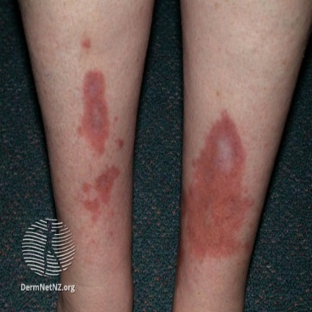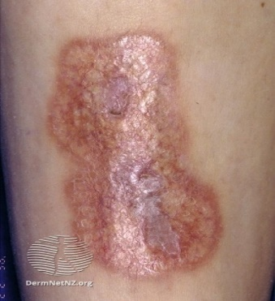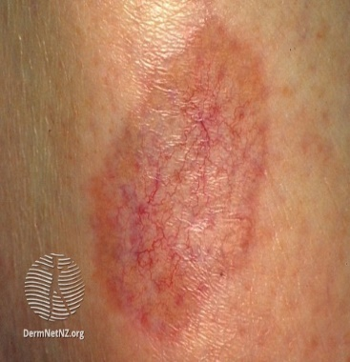

Hendur

Stífleiki í höndum (diabetic cheiroarthropathy).

Þetta ástand skerðir teygjanleika í sinum fingra og handa og þar með hreyfigetu, húðin verður þykkari og vaxkennd. Kemur fyrir hjá einstaklingum bæði með sykursýki tegund 1 og 2. Góð blóðsykurstjórn getur komið í veg fyrir ástandið og sjúkraþjálfun ásamt góðri blóðsykurstjórn getur hægt á þróun þessa ástands.
Einkenni byrja oft í litla fingri og dreyfir sér yfir í alla fingur, sinar í fingrum og lófum missa tegjanleika sinn. Fólk hættir að geta lagt hendur saman í bænastöðu.
Þegar lengra komið getur þetta einnig haft áhrif á úlnliði, axlir, hné og mjaðmir.

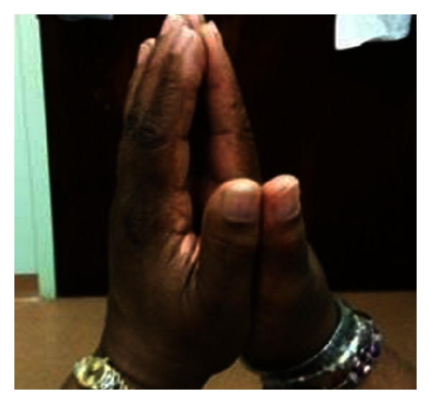

Dupuytren´s contracture

Þróast á löngum tíma. Byrjar með einskonar hnútum í lófa sem enda á því að toga einn eða fleiri fingur að lófanum, oftast þá tvo fingur sem eru lengst frá þumli.

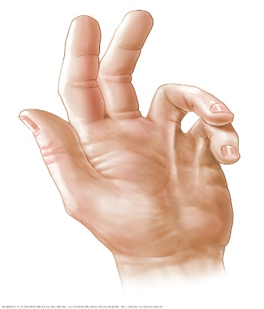

Carpal tunnel (þrenging í sinaskeiðum)

Er nokkuð algengt hjá einstaklingum með sykursýki.
Byrjar með dofa og náladofa í þumli og næstu tveimur til þremur fingrum, sjaldan í litla fingri, einkenni koma og fara. Getur einnig valdið óþætindum í úlnlið og handlegg.

Trigger finger

Þegar að einn fingur festist í ákveðinni stellingu og hreyfingin virkar eins og hann hrökkvi úr einni stellingu í aðra. Þarna á sér stað þrenging í sinaslíðrum í fingri. Hægt er að festast í ákveðinni stellingu. Meðferð fer eftir alvarleika ástands. Einkenni eru stílfleiki í fingrum sérstaklega að morgni. Óeðlileg hreyfigeta, viðkvæmni eða bólguhnúður við rætur fingursins sem er veikur.

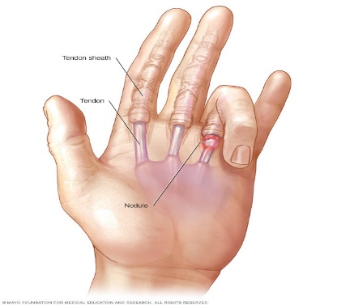

Hafdís Lilja Guðlaugsdóttir
Hjúkrunarfræðingur.

